Бекітілді:
Оқу ісінің меңгерушісі:Н.Рахманбергенов
Қысқа мерзімді жоспар
Пән:Дүниетану  Ұзақ мерзімді жоспар бөлімі:  Мен және қоғам  Күні:06.09.2019 жыл  Сынып: 1 «а» | Мектеп: Абай атындағы №90 орта мектебі  Мұғалімнің аты-жөні: Маханбетова Гулайша Данахметовна  Қатысқандар саны: 18  Қатыспағандар саны:
Сабақ тақырыбы | Мен кіммін?
Осы сабақта қол жеткізілетін оқу мақсаттары (оқу бағдарламасына сілтеме) | 1.1.2.6 өзін мектеп оқушысы жəне сынып ұжымының мүшесі ретінде сипаттау  1.1.2.3 мектептегі тәртіп ережелерін сақтау маңыздылығын түсіндіру
Сабақ мақсаттары | Барлық оқушылар: өзін мектеп оқушысы ретінде сипаттап бере алады.  Көптеген оқушылар: сыныптастарының бір – біріне ұқсастықтары мен айырмашылықтары туралы мысал келтіреді.  Кейбір оқушылар: бір-бірін бақылап зерттейді, мінездеме береді.
Бағалау критерийлері | Өзіне сипаттама береді. Сыныптастарының ұқсастықтары мен айырмашылықтарына мысал келтіреді.
Тілдік мақсаттар | Оқушылар орындай алады:  Өзі туралы әңгімелей алады. Сыныптастарының ұқсастықтары мен айырмашылықтары туралы айтады. Қарым-қатынас ережелеріне үйренеді.  Пәнге тән лексика мен терминология:  Адам, Мен.  Диалог пен жазу үшін пайдалы сөздер мен тіркестер:  -Мен кіммін?  -Өзің туралы не айта аласың?  -Өз есіміңнің қойылу тарихын, мағынасын айт.
Құндылықтарды дарыту | Шығармашылық және сын тұрғысынан ойлау, қарым-қатынас жасау қабілеті құндылықтары дариды.
Пәнаралық байланыстар | Сауат ашу, көркем еңбек.
АКТ қолдану дағдылары | Слайд.
Бастапқы білім | Өзінің аты-жөнін біледі.
Сабақ барысы
Сабақтың жоспарланған кезеңдері | Сабақтағы жоспарланған іс-әрекет |  | Ресурстар
Сабақтың басы  5 мин  5 мин | Ынтымақтастық атмосферасы  (Ұ) «Шеңбердегі әңгіме» ойыны арқылы қалыптасады.  Балалар шеңбер құрып тұрады. Әрбір бала кезектесіп өзі туралы хабарлайды:  • аты-жөні;  • жасы;  • нені ұнатады;  Біздің қазіргі оқитын пәніміз - дүниетану. Мұнда бізді қоршаған орта жайлы тереңірек таныса отырып, айналамызды зерттеу, бір – бірімізбен қарым – қатынас жасау дағдыларымызды жетілдіретін боламыз.  Оқулықпен, жұмыс дәптерімен, басты кейіпкер –Ботамен таныстыру.  «Ботаға көмек» ойыны.  Ботаның жоғалтқан шарын бөлмеден іздеп тап. Шарда жазылған сөзді оқы.  -«МЕН» сөзі нені білдіреді?  «Ой қозғау» әдісі арқылы оқу мақсаттары ашылады.  -Жаңа сендер кім туралы айттыңдар?  -Өзің туралы басқаларға айту не үшін керек болды?  -Осыдан қандай қорытынды шығарамыз?  -Бүгінгі сабақтағы мақсатымыз не болмақ? |  | Оқулық, жұмыс дәптер, Бота  Шар
Сабақтың ортасы  5 мин  2 мин  8 мин  5 мин  5 мин | (Ж)Тапсырма-1 «Салыстыр» әдісі.  Оқулықтың 8 – бетіндегі суретті тауып олардың ұқсастықтары мен айырмашылықтарын жұпта талқылаңдар.  Дескриптор:  ұқсастықтары мен айырмашылықтарын айтады.  Саралау «Қарқын» әдісі  Қарқыны жылдам оқушыларға қосымша тапсырма беріледі.  -Өз есіміңнің қойылу тарихын, мағынасын айт.  Қарқыны баяу оқушыларға қосымша уақыт беремін.  ҚБ:«Смайлик» әдіс-тәсілдерін қолданамын.   - ұқсастықтары мен айырмашылықтарын айтса.   - ұқсастықтары мен айырмашылықтарын айтуда көмек қажет болса.   - ұқсастықтары мен айырмашылықтарын айта алмаса.  Сергіту сәті «Топқа қосыл» ойыны.  Оқушылардың бақылау қабілеттерін дамыту үшін, мұғалімнің айтуымен төмендегідей топқа бірігеді. Мысалы:  -шашы ұзындар/ қысқалар  -көзі қаралар/көктер  -бойы ұзындар/аласалар тб  (Д) Тапсырма-2 «Еркін әңгіме» әдісі.  Өзіңді сыныптағы басқа оқушылармен салыстыр. Ұқсастықтарың мен айырмашылықтарың туралы әңгімеле.  Дескриптор:  -Өзінің жеке қасиеттері туралы айтады.  Саралаудың «Диалог және қолдау көрсету» әдісі  Кейбір оқушыға  -Адамдардың бір – бірінен ерекше ететін қасиеттеріне мысал келтір.  Көмек қажет ететін оқушыға  -Сенің шашың қандай түсті, қасыңдағы жұбыңның шашы қандай түсті? тсс  Қ.Б: «Бас бармақ» әдісі  Жоғары-өзі туралы әңгімелеп бере алса;  Көлденең- өзі туралы әңгімелеуде көмек қажет етсе;  Төмен - өзі туралы әңгімелеп бере алмаса.  (Ұ) Тапсырма-3 «Біз зерттеушіміз» әдісі  Шеңбер бойына тұрып оң жақтағы көршіңнің атын атап, мінездеме бер.  Дескриптор:  -Көршісінің мінезін сипаттайды.  Саралау«Дереккөз» әдісі.  Ботаның хатынан шыққан оқушылардың есімдері жазылған парақты оқып беру.  Кейбір оқушыларға:  -Адам бойындағы негізгі қасиеттер неліктен қажет?  Қ.Б:«Күн шапағы» әдісі  Ашық күн- Көршісінің мінезін сипаттай алса.  Жартылай бұлтты күн- Көршісінің мінезін сипаттауда көмек қажет етсе.  Бұлтты күн- Көршісінің мінезін сипаттай  алмаса.  (Д) Тапсырма-4 «Бұл - Мен».  Өзіңнің оқушы ретіндегі портретіңді бейнеле және көңіл - күйіңе сипаттама бер.  Дескриптор:  -Өзін бейнелейді, көңіл - күйін сипаттайды.  Саралау «Диалог және қолдау көрсету» әдісі.  Кейбір оқушыларға:  -Өз бойыңдағы жағымды мен жағымсыз қасиеттерді айта аласың ба?  Қабілеті баяу оқушыға жетелеуші сұрақтар беріледі:  -Қазіргі сабақтағы көңіл –күйің қандай?  -Смайликпен көрсеткенде қандай көңіл-күйдегісін таңдар едің?  Қ.Б:«Смайлик» әдісі  - Өзінің бейнесін салып, көңіл - күйін сипаттай алса.  - Өзінің бейнесін салып, көңіл - күйін сипаттауда көмек қажет етсе.  - Өзінің бейнесін салып, көңіл - күйін сипаттай алмаса. |  | оқулық  Бас бармағы  Ботаның хаты  Күннің суреттері
Сабақтың соңы  5 мин | Кері байланыс «Сен не үйрендің?» әдісі арқылы алынады.  Мұғалімнің сұрақтарына ия/жоқ деп жауап береді.  -Бүгінгі сабақ ұнады ма?  -Біздің әрқайсыымыз ерекшеміз.  -Біз барлығымыз бірдейміз.  -Сенің есімің бір мағынаны білдіреді.  - Сенің қазіргі көңіл – күйің көтеріңкі. тсс
Саралау –оқушыларға қалай көбірек қолдау көрсетуді жоспарлайсыз? Қабілеті жоғары оқушыларға қандай міндет қоюды жоспарлап отырсыз? | Бағалау – оқушылардың материалды меңгеру деңгейін қалай тексеруді жоспарлайсыз? |  | Денсаулық және қауіпсіздік техникасының сақталуы
Т1.Саралау «Қарқын» әдісі  Қарқыны жылдам оқушыларға қосымша тапсырма беріледі.  -Өз есіміңнің қойылу тарихын, мағынасын айт.  Қарқыны баяу оқушыларға қосымша уақыт беремін.  Т2. Саралаудың «Диалог және қолдау көрсету» әдісі  Кейбір оқушыға  -Адамдардың бір – бірінен ерекше ететін қасиеттеріне мысал келтір.  Көмек қажет ететін оқушыға  -Сенің шашың қандай түсті, қасыңдағы жұбыңның шашы қандай түсті? тсс  Т3.Саралаудың «Дереккөз» әдісі.  Ботаның хатынан шыққан оқушылардың есімдері жазылған парақты оқып беру.  Кейбір оқушыларға:  -Адам бойындағы негізгі қасиеттер неліктен қажет?  Т4. Саралау «Диалог және қолдау көрсету» әдісі.  Кейбір оқушыларға:  -Өз бойыңдағы жағымды мен жағымсыз қасиеттерді айта аласың ба?  Қабілеті баяу оқушыға жетелеуші сұрақтар беріледі:  -Қазіргі сабақтағы көңіл –күйің қандай?  -Смайликпен көрсеткенде қандай көңіл-күйдегісін таңдар едің? | (Ұ)Тапсырма-1  ҚБ:«Смайлик» әдіс-тәсілдерін қолданамын.  - ұқсастықтары мен айырмашылықтарын айтса.  - ұқсастықтары мен айырмашылықтарын айтуда көмек қажет болса.  - ұқсастықтары мен айырмашылықтарын айта алмаса.  (Д) Тапсырма-2  Қ.Б: «Бас бармақ» әдісі  Жоғары-өзі туралы әңгімелеп бере алса;  Көлденең- өзі туралы әңгімелеуде көмек қажет етсе;  Төмен - өзі туралы әңгімелеп бере алмаса.  (Ұ) тапсырма-3  Қ.Б:«Күн шапағы» әдісі  Ашық күн- Көршісінің мінезін сипаттай алса.  Жартылай бұлтты күн- Көршісінің мінезін сипаттауда көмек қажет етсе.  Бұлтты күн- Көршісінің мінезін сипаттай  алмаса.  (Д) тапсырма-4  Қ.Б:«Смайлик» әдісі  - Өзінің бейнесін салып, көңіл - күйін сипаттай алса.  - Өзінің бейнесін салып, көңіл - күйін сипаттауда көмек қажет етсе.  - Өзінің бейнесін салып, көңіл - күйін сипаттай алмаса.  Кері байланыс «Сен не үйрендің?» әдісі арқылы алынады.  Мұғалімнің сұрақтарына ия/жоқ деп жауап береді.  -Бүгінгі сабақ ұнады ма?  -Біздің әрқайсыымыз ерекшеміз.  -Біз барлығымыз бірдейміз.  -Сенің есімің бір мағынаны білдіреді.  - Сенің қазіргі көңіл – күйің көтеріңкі. тсс |  | Топтық және жұптық жұмыстар жасау кезінде қауіпсіздік техникасы ережесі сақталады.  Сергіту сәтінде дене қимылдары арқылы бойларын сергітеді
Сабақ бойынша рефлексия

Сабақ мақсаттары /оқу мақсаттары дұрыс қойылған ба?
Оқушылардың барлығы ОМ қол жеткізді ме?
Жеткізбесе, неліктен?
Сабақта саралау дұрыс жүргізілді ме?
Сабақтың уақыттық кезеңдері сақталды ма?
Сабақ жоспарынан қандай ауытқулар болды, неліктен?

Жалпы баға

Сабақтың жақсы өткен екі аспектісі (оқыту туралы да, оқу туралы да ойланыңыз)?
1:

2:

Сабақты жақсартуға не ықпалетеалады (оқытутуралы да, оқутуралы да ойланыңыз)?
1:

2:

Сабақбарысындасыныптуралынемесежекелегеноқушылардыңжетістік/қиындықтарытуралыненібілдім, келесісабақтарданегекөңілбөлуқажет?

Бекітілді:
Оқу ісінің меңгерушісі:Н.Рахманбергенов

2-сабақ Қысқа мерзімді жоспар

Пән:Дүниетану  Ұзақ мерзімді жоспар бөлімі:  Мен және қоғам  Күні: 13.09.2019 жыл  Сынып: 1 «а» | Мектеп: Абай атындағы №90 орта мектебі  Мұғалімнің аты-жөні: Маханбетова Гулайша Данахметовна  Қатысқандар саны: 18  Қатыспағандар саны:
Сабақ тақырыбы | Қажет заттар
Осы сабақта қол жеткізілетін оқу мақсаттары (оқу бағдарламасына сілтеме) | 1.1.1.5 Тұтыну заттарына деген өз қажеттіліктерінің құрылымын, олардың қайдан келетінін анықтау.
Сабақ мақсаттары | Барлық оқушылар: Тұтыну заттарына деген өз қажеттіліктерінің құрылымын анықтайды.  Көптеген оқушылар: Тұтыну заттарына қалай күтім жасау керектігіне мысал келтіреді.  Кейбір оқушылар: Тұтыну заттарының неден жасалатынын түсіндіреді, зерттейді.
Бағалау критерийлері | Қажетті тұтыну заттардың құрылымын, тұтыну заттарының қажеттілігін айта алады, олардың қайдан келгенін анықтай алады.
Тілдікмақсаттар | Оқушыларорындайалады:  Тұтыну заттарының қажеттілігін айта алады.  Пәнге тән лексика мен терминология:  Оқу құралдары, таңдау.  Диалог пен жазу үшін пайдалы сөздер мен тіркестер:  -Күнделікті сабақта саған қандай оқу құралдары қажет?  -Оқу-құралдарын қалай күтіп ұстауға болады?  -Неліктен бұл заттарды таңдадың?
Құндылықтардыдарыту | Шығармашылық және сын тұрғысынан ойлау, қарым-қатынас жасау қабілеті, жауапкершілік құндылықтары аясында дариды.
Пәнаралықбайланыстар | Сауат ашу, көркем еңбек.
АКТ қолдану дағдылары | Тұтыну заттары және қажетті заттар туралы түсініктері бар.
Бастапқыбілім | Слайд.
Сабақбарысы
Сабақтың жоспарланған кезеңдері | Сабақтағы жоспарланған іс-әрекет |  | Ресурстар
Сабақтың басы  5 мин  3 мин | Ынтымақтастық атмосферасы «Уақыт шеңбері» әдісі арқылы сыныпта жағымды ахуалды қалыптастырады.  «Оқу-құралдары » арқылы топтарға бөлінеді.  1-топ.Сызғыш  2-топ.Қалам  3-топ.Қайшы  4-топ.Қарындаш  Оқу мақсаттарын жариялау үшін  «Сұрақтар сөйлейді» әдісі арқылы сұрақтар қойылады.  -Бізге күнделікті сабақта қандай құралдар қажет?  -Қажет құралдарды қайдан аламыз?  -Неліктен бұл заттарды таңдадың? |  | 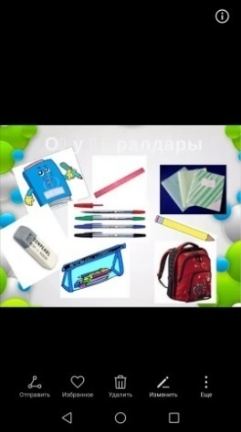
Сабақтың ортасы  5 мин  9 мин  3 мин  10мин | (Т)Тапсырма-1 «Кластер»әдісі  -суреттердің ішінен өздеріңе қажетті оқу-құралдарын таңдап, топтастыр.  Дескриптор:  -суреттерден қажетті оқу құралдарын таңдайды;  - оқу құралдарын топтастырады.  ҚБ:«Сиқырлы қалам» әдіс-тәсілдерін қолданамын.  Көк түс-суреттердің ішінен өздеріне қажетті оқу-құралдарын таңдаса, топтастырса.  Сары түс-суреттердің ішінен оқу-құралдарын таңдаса, топтастыруда көмек қажет болса.  Қызыл түс-суреттердің ішінен оқу-құралдарын анықтай алмаса, топтастыра алмаса.  Саралау «Қарқын» әдісімен жүреді.  Қарқыны жылдам оқушыларға қосымша тапсырма беріледі.  -Көркем еңбек пәніне қажетті оқу-құралдарын топтастыр.  Қарқыны баяу оқушыларға қосымша уақыт беремін.  (Д) Тапсырма-2 «Ой қозғау» әдісі.  Оқу-құралдарын күтіп ұстаудың ережесін құрастыр.  Дескриптор:  -Ережені құрастырады.  Қ.Б:«Оқу-құралдар» әдісі  Кітап-Ережені құрастырса.  Күнделік-Ережені құрастыруда қателіктер жіберсе  Дәптер-Ереже құрастыра алмаса.  Саралаудың «Диалог және қолдау көрсету» әдісі  Кейбір оқушыға  -Оқу-құралдарын қалай ұзақ ұстауға болады? Мысал келтір.  Көмек қажет ететін оқушыға  -Оқу-құралдарын қалай сақтайсың?  Сергіту сәті:  Мен әдепті баламын,  Айтқан тілді аламын  Жақсы оқып сабақты  Кілең бестік аламын.  (Ж) Тапсырма-3 «Біз зерттеушіміз» әдісі  Мектепке қажетті заттар мен ойынға қажетті заттардың неден жасалатынын анықта. Заттардың неден жасалғанын, көлемін, түрін, пішінін анықта.  Дескриптор:  -Мектепке және ойынға қажетті заттардың неден жасалғанын анықтайды,  қасиеттерін ажыратады.  Саралау«Дереккөз» әдісі  Кейбір оқушыларға  -Қағазнеден, қалай жасалатынын әңгімеле.  Қ.Б:«Кілттер» әдісі  Алтын кілт- Мектепке және ойынға қажетті заттардың неден жасалғанын, оларды әртүрлі қасиеттерін ажырата білсе.  Күміс кілт- Мектепке және ойынға қажетті заттардың неден жасалғанын анықтаса, олардың кейбір қасиеттерін ажырата алмаса.  Қола кілт- Мектепке және ойынға қажетті заттардың неден жасалғанын анықтамаса, олардың қасиеттерін ажырата алмаса. |  | 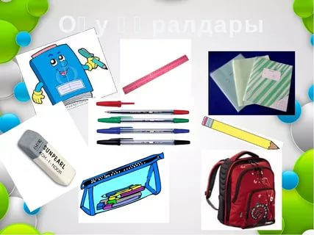  Кітап, күнделік, дәптер суреттері  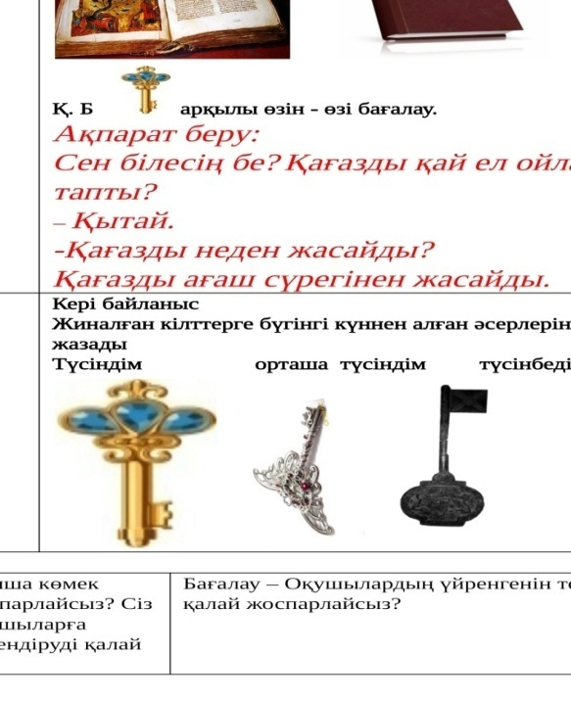  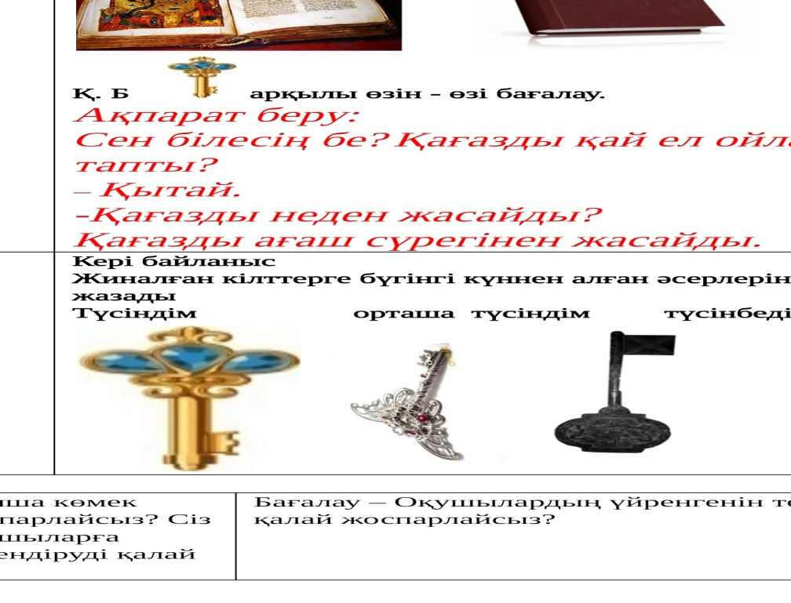  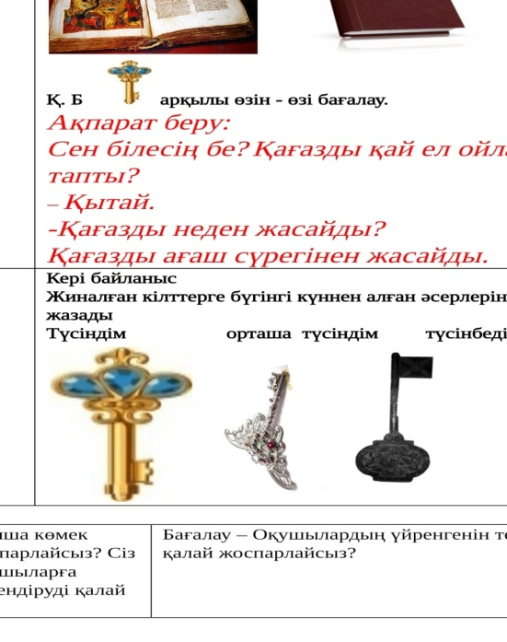
Сабақтың соңы  5 мин | Кері байланыс: «Ыстық картоп» әдісі.  Ыстық картопқа қолдарын күйдіріп алмас үшін берілген сұрақтарға жылдам жауап береді.  -Бүгінгі сабақта не үйрендің?  -Бізге күнделікті сабақта қандай құралдар қажет?  -Қандай оқу құралдарын атай аласың?  -Қажет құралдарды қайдан аламыз?  -Неліктен бұл заттарды таңдадың?  -Оқу-құралдарын қалай күтіп ұстауға болады?  -Қағазды қай елде ойлап тапты?  -Қағазды неден жасайды?
Саралау –оқушыларға қалай көбірек қолдау көрсетуді жоспарлайсыз? Қабілеті жоғары оқушыларға қандай міндет қоюды жоспарлап отырсыз? | Бағалау – оқушылардың материалды меңгеру деңгейін қалай тексеруді жоспарлайсыз? |  | Денсаулық және қауіпсіздік техникасының сақталуы
Т1.Саралау «Қарқын» әдісі  Қарқыны жылдам оқушыларға қосымша тапсырма беріледі  -көркем еңбек пәніне қажетті оқу-құралдарын топтастыр  Қарқыны баяу оқушыларға қосымша уақыт беремін  Т2.Саралаудың «Диалог және қолдау көрсету» әдісі  Кейбір оқушыға  -Оқу-құралдарын қалай ұзақ ұстауға болады? Мысал келтір.  Көмек қажет ететін оқушыға  -Оқу-құралдарын қалай сақтайсың?  Т3Саралау«Дереккөз» әдісі  Кейбір оқушыларға  -Қағаз неден, қалай жасалатынын әңгімеле. | (Т)Тапсырма-1  ҚБ.«Сиқырлы бояу» әдіс-тәсілдерін қолданамын.  Көк түс-Суреттердің ішінен өздеріне қажетті оқу-құралдарын таңдаса, топтаса  Сары түс-Суреттердің ішінен оқу-құралдарын таңдаса, топтастыруда көмек қажет болса.  Қызыл түс-Суреттердің ішінен оқу-құралдарын анықтай алмаса, топтастыра алмаса  Саралау«Қарқын» тәсілі  (Ұ) Тапсырма-2  Қ.Б: :«Оқу-құралдар» әдісі  Кітап-Ережені құрастырса.  Күнделік-Ережені құрастыруда қателіктер жіберсе.  Дәптер-Ереже құрастыра алмаса.  (Т) тапсырма-3  Қ.Б«Кілттер» әдісі  Алтын кілт-заттарды қажеттілігіне қарай ажырата алса, сурет бойынша әңгіме құрастырса.  Күміс кілт- заттарды қажеттілігіне қарай ажырата алса, әңгіме құрастыруда көмек қажет етсе.  Қола кілт- заттарды қажеттілігіне қарай ажырата алмаса, әңгіме құрастыра алмаса. Кері байланыс: «Ысық картоп» әдісі  Ыстық картопқа қолдарын күйдіріп алмас үшін берілген сұрақтарға жылдам жауап береді.  -Бізге күнделікті сабақта қандай құралдар қажет?  -Қажет құралдарды қайдан аламыз?  -Неліктен бұл заттарды таңдадың?  Оқу-құралдарын қалай күтіп ұстауға болады?  -Қағазды қай елде ойлап тапты?  -Қағазды неден жасайды? |  | Топтық және жұптық жұмыстар жасау кезінде қауіпсіздік техникасы ережесі сақталады.  Сергіту сәтінде дене қимылдары арқылы бойларын сергітеді
Сабақ бойынша рефлексия

Сабақ мақсаттары /оқу мақсаттары дұрыс қойылған ба?
Оқушылардың барлығы ОМ қол жеткізді ме?
Жеткізбесе, неліктен?
Сабақта саралау дұрыс жүргізілді ме?
Сабақтың уақыттық кезеңдері сақталды ма?
Сабақ жоспарынан қандай ауытқулар болды, неліктен?

Жалпы баға

Сабақтың жақсы өткен екі аспектісі (оқыту туралы да, оқу туралы да ойланыңыз)?
1:

2:

Сабақты жақсартуға не ықпалетеалады (оқытутуралы да, оқутуралы да ойланыңыз)?
1:

2:

Сабақбарысындасыныптуралынемесежекелегеноқушылардыңжетістік/қиындықтарытуралыненібілдім, келесісабақтарданегекөңілбөлуқажет?

